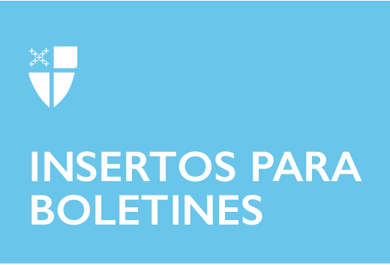

21 de noviembre de 2021 – Cristo el Rey (B)
#PalabrasDelAdviento

Por el octavo año siguiente, #PalabrasDelAdviento recogerá oraciones a través de un calendario global, en línea, del adviento. Forward Movement, el nuevo hogar de #PalabrasDelAdviento, ofrecerá 28 meditaciones diarias e imágenes durante esta santa temporada, empezando el domingo, 28 de septiembre.

Reuniendo una comunidad global, #PalabrasDelAdviento provee diariamente una meditación, un imagen visual, e invita tus reflexiones personales a través de las redes sociales para compartir tu propio camino por el Adviento. Miles han participado cada año, respondiendo a las palabras con fotos, respuestas escritas, artesanía, dibujos, poemas, arte descubierto, y publicaciones llenas del Espíritu Santo.

“Se ve una magnífica diversidad de nuestra iglesia en las reflexiones este año,” dice la directora del programa de #PalabrasDelAdviento, Sarah Stonesifer Boylan. “La belleza de #PalabrasDelAdviento se estira para incluir una gran variedad de voces cada Adviento. ¡Tengo ganas de ver las respuestas llenas de oración!”

Las lecturas dominicales del leccionario para el Adviento inspiran la lista de palabras para #PalabrasDelAdviento. Descubre las meditaciones visuales y escritas y date la oportunidad sumergirte en las historias de esta temporada de espera.

Las palabras para #PalabrasDelAdviento 2021 son:

Noviembre 28: Promesa
Noviembre 29: Fortaleza
Noviembre 30: Alma
Diciembre 1: Sendero
Diciembre 2 Justicia
Diciembre 3: Cumplir
Diciembre 4: Corazón
Diciembre 5: Alabanza
Diciembre 6: Eterno
Diciembre 7: Ofrenda
Diciembre 8: Mensajero
Diciembre 9: Esplendor
Diciembre 10: Arrepentirse
Diciembre 11: Compasión
Diciembre 12: Esperanza
Diciembre 13: Compartir
Diciembre 14: Regocijarse
Diciembre 15: Avivar
Diciembre 16: Alegría
Diciembre 17: Abundante
Diciembre 18: Cantar
Diciembre 19: Bendita
Diciembre 20: Apacentar
Diciembre 21: Generaciones
Diciembre 22: Magnificar
Diciembre 23: Redil
Diciembre 24: Saludo
Diciembre 25: Niño

Los imágenes y las meditaciones de #PalabrasDelAdviento pueden ser experimentados por AdventWord.org, correos electrónicos diarios y directos, y también por Facebook, Instagram, y Twitter, y videos de ASL a través de YouTube. Las meditaciones también serán disponibles en inglés, español, y francés, a través de email y en www.adventword.org.

